УО «Белорусский государственный университет информатики и радиоэлектроники»
Кафедра ПОИТ

Отчет по лабораторной работе №3
по предмету «Метрология, стандартизация
и сертификация (в информационных технологиях)»
Вариант (C#)

Выполнили:
Наривончик А.М.
Костюков А.О.
Гр. 351004
Проверила:
Болтак С.В.

Минск 2025

Тест 1 (switch-case)
Код для анализа

using System;
class Program {
static void Main() {
if (y < 4) {
switch (y) {
case 1:
Console.WriteLine("one");
break;
case 2:
if (x == 0) {
Console.WriteLine("x is zero");
} else {
Console.WriteLine("x is negative");
}
break;
case 3:
Console.WriteLine("3");
break;
default:
Console.WriteLine("default");
break;
}
}
}
}

Блок-схема алгоритма

Свойство подграфов программы | Номер вершины выбора
 | 2 | 4 | 7 | 8 | 12
Номера вершин перехода | 3,4 | 5,7 | 8,12 | 9,11 | 13,15
Скорректированная сложность вершины выбора | 14 | 13 | 10 | 3 | 5
Номера вершин подграфа | 4,5,6,7,8,9,10,11,12,13,14,  15,16 | 5,6,7,8,9,10,  11,12,13,14,  15,16 | 8,9,10,11,12,13,14,15,16 | 9,11 | 13,14,15,16
Номер нижней границы подграфа | 3 | 3 | 3 | 10 | 3

№ | 1 | 2 | 3 | 4 | 5 | 6 | 7 | 8 | 9 | 10 | 11 | 12 | 13 | 14 | 15 | 16 | Sa
Сл. | 1 | 14 | 0 | 13 | 1 | 1 | 10 | 3 | 1 | 1 | 1 | 5 | 1 | 1 | 1 | 1 | 55

Результат работы программы

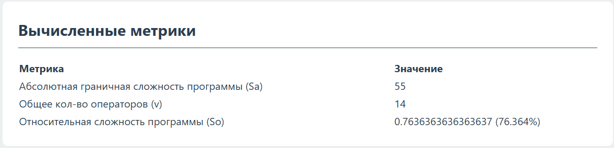

Тест 2 (for цикл и if)
Код для анализа

using System;
class Program {
static void Main() {
int x = 0;
int y = 7;
for (int i = 0; i < 3; i++) {
if (i % 2 == 0) {
Console.WriteLine("even " + i);
x = 10 * x;
y += 10;
x--;
} else if (i == 1) {
Console.WriteLine("one");
} else {
Console.WriteLine("other");
}
}
y = 3;
}
}

Блок-схема алгоритма

Свойство подграфов программы | Номер вершины выбора
 | 5 | 8 | 14
Номера вершин перехода | 6,8 | 9,14 | 15,16
Скорректированная сложность вершины выбора | 11 | 8 | 3
Номера вершин подграфа | 5,8,9,10,11,12,13,14,15,16 | 9,10,11,12,14,15,16 | 15,16
Номер нижней границы подграфа | 6 | 13 | 13

№ | 1 | 2 | 3 | 4 | 5 | 6 | 7 | 8 | 9 | 10 | 11 | 12 | 13 | 14 | 15 | 16 | Sa
Сл. | 1 | 1 | 1 | 1 | 11 | 1 | 0 | 8 | 1 | 1 | 1 | 1 | 1 | 3 | 1 | 1 | 34

Результат работы программы

